stage4

16 May, 2022 Moscow, Russia

# Цель работы

Добавить к сайту ссылки на научные и библиометрические ресурсы.

# Задача

1. Зарегистрироваться на соответствующих ресурсах и разместить на них ссылки на сайте:
   * eLibrary : https://elibrary.ru/;
   * Google Scholar : https://scholar.google.com/;
   * ORCID : https://orcid.org/;
   * Mendeley : https://www.mendeley.com/;
   * ResearchGate : https://www.researchgate.net/;
   * Academia.edu : https://www.academia.edu/;
   * arXiv : https://arxiv.org/;
   * github : https://github.com/.
2. Сделать пост по прошедшей неделе.
3. Добавить пост на тему по выбору:
   * Оформление отчёта.
   * Создание презентаций.
   * Работа с библиографией.

# Выполнение индивидуального проекта

1. Для начала надо было зарегистрироваься на всех представленых сайтах 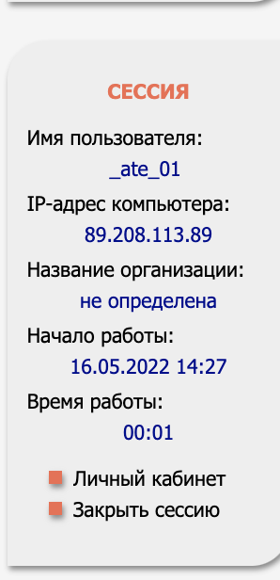 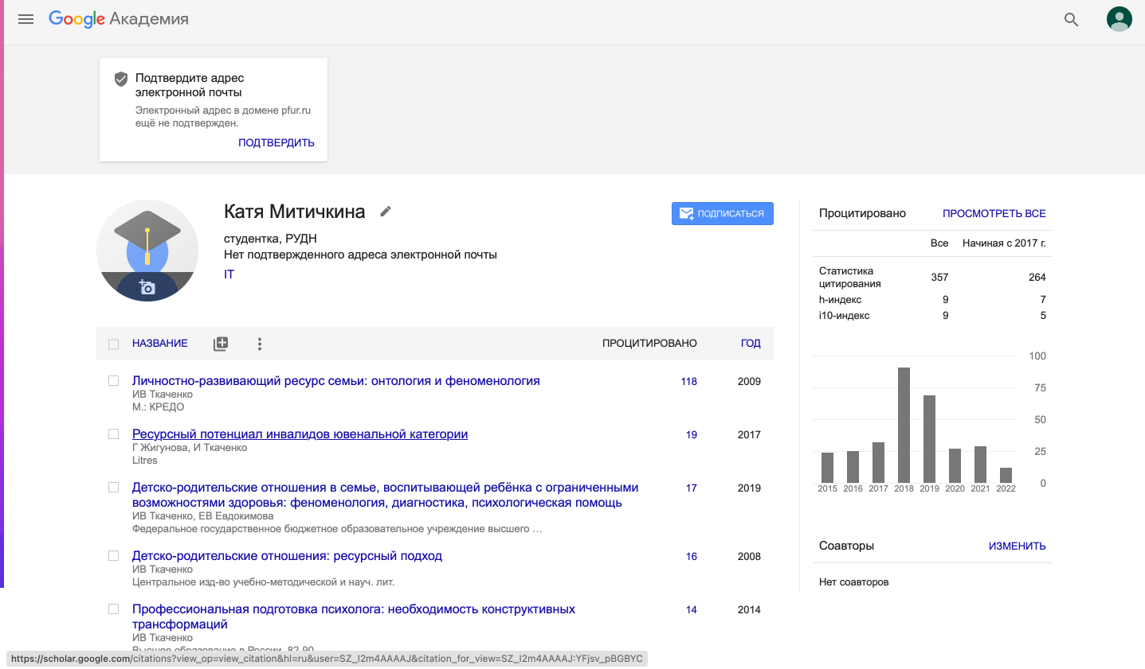 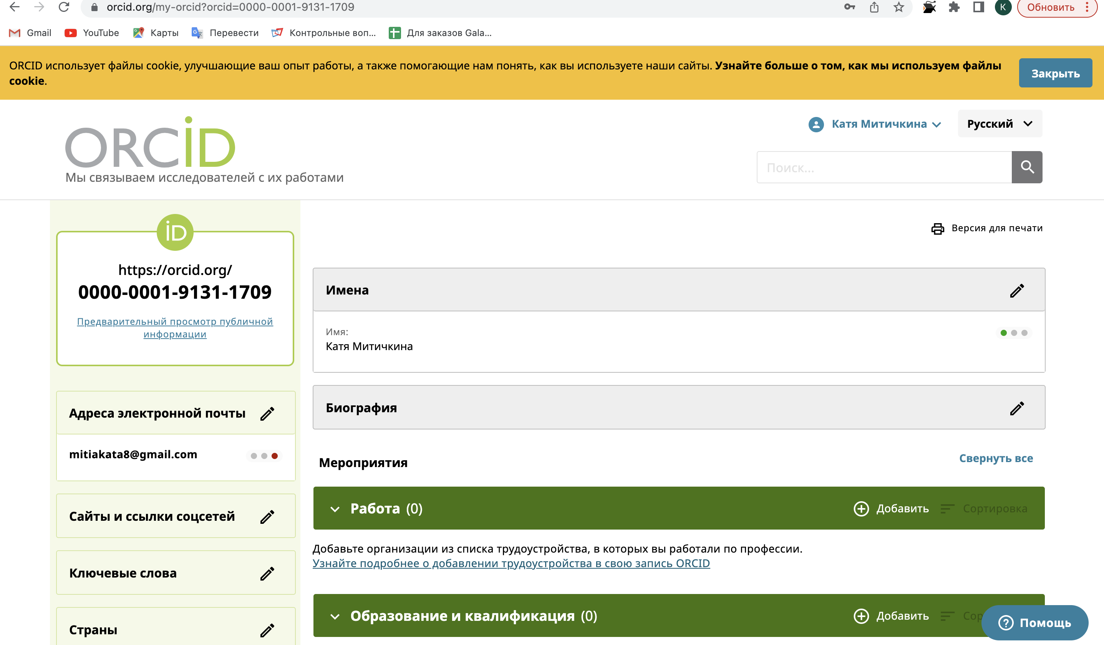 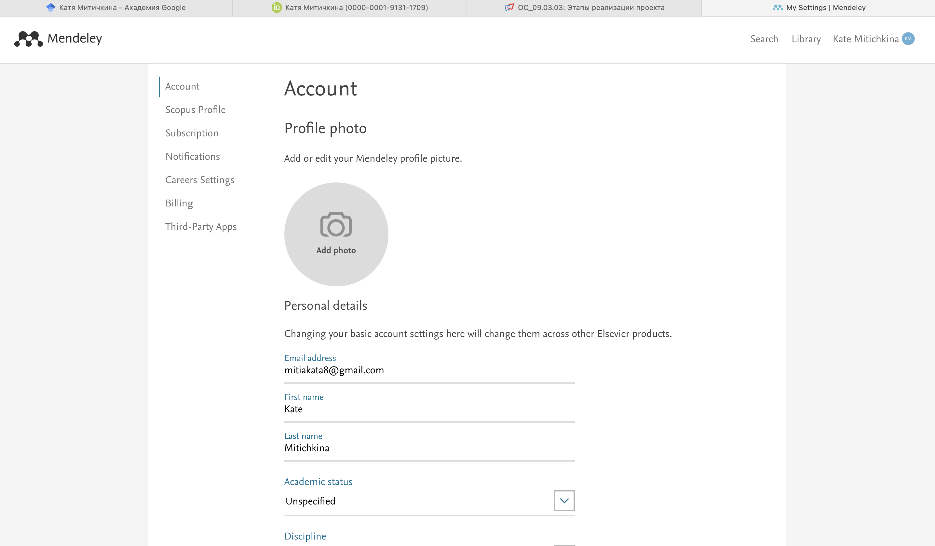 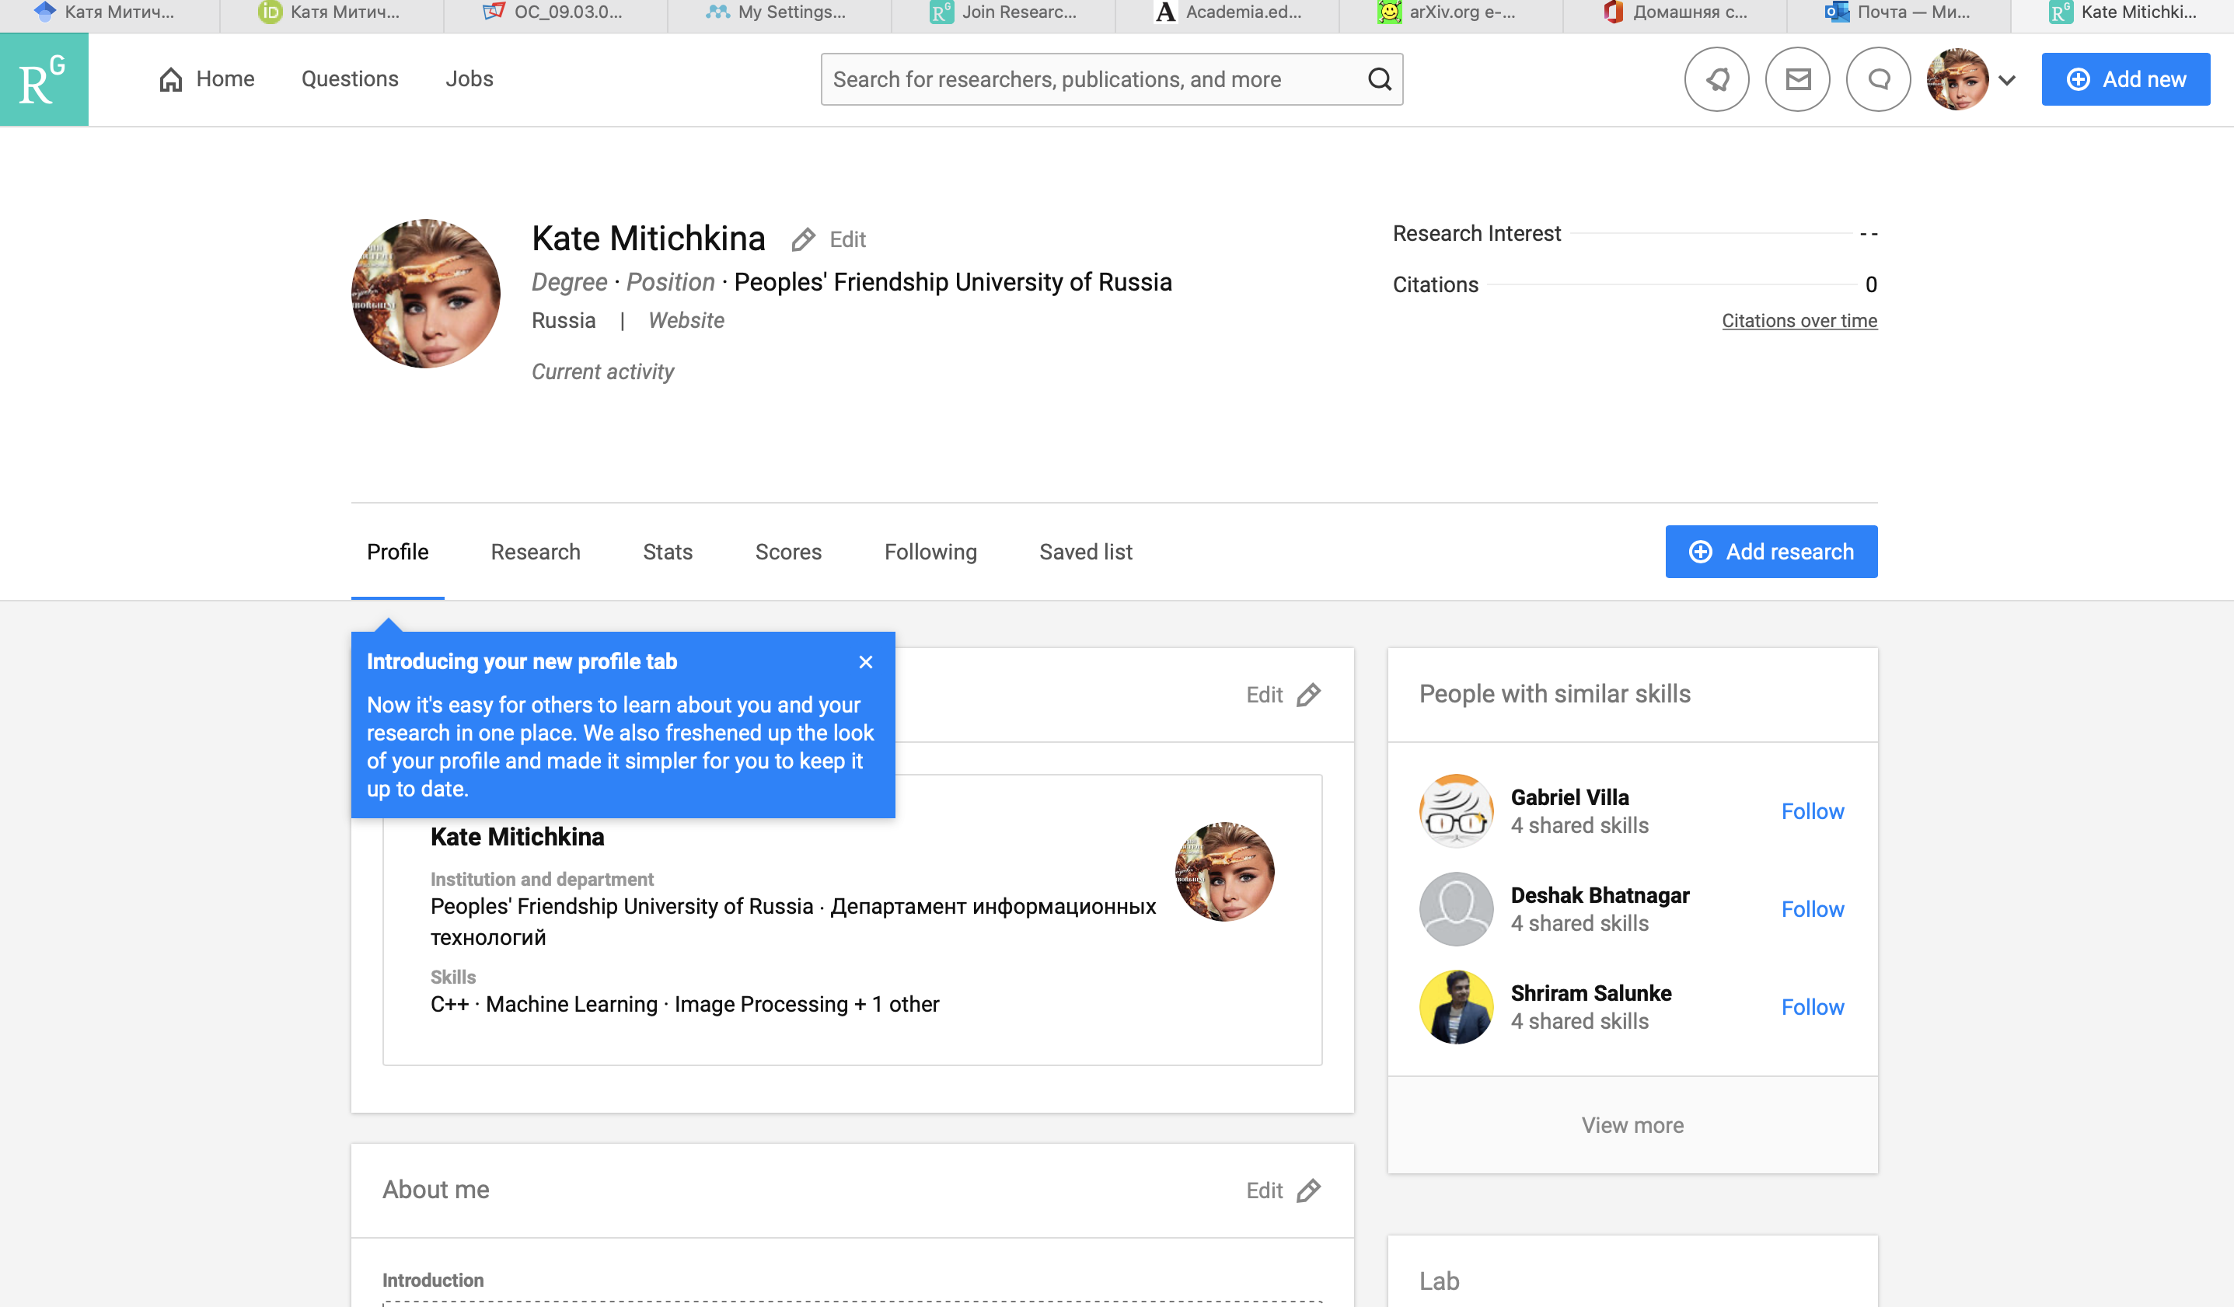 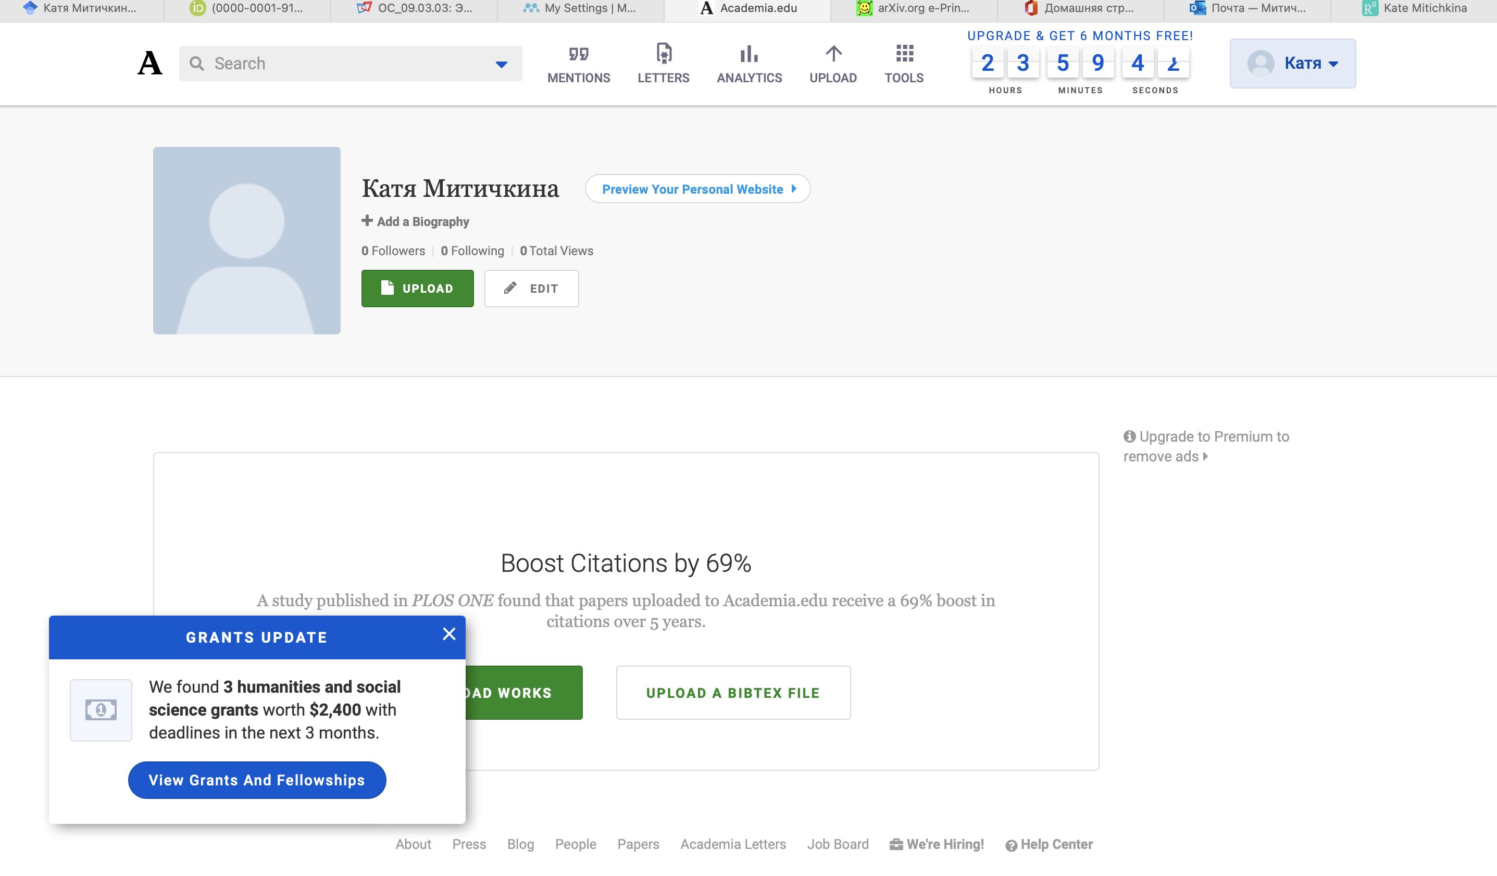 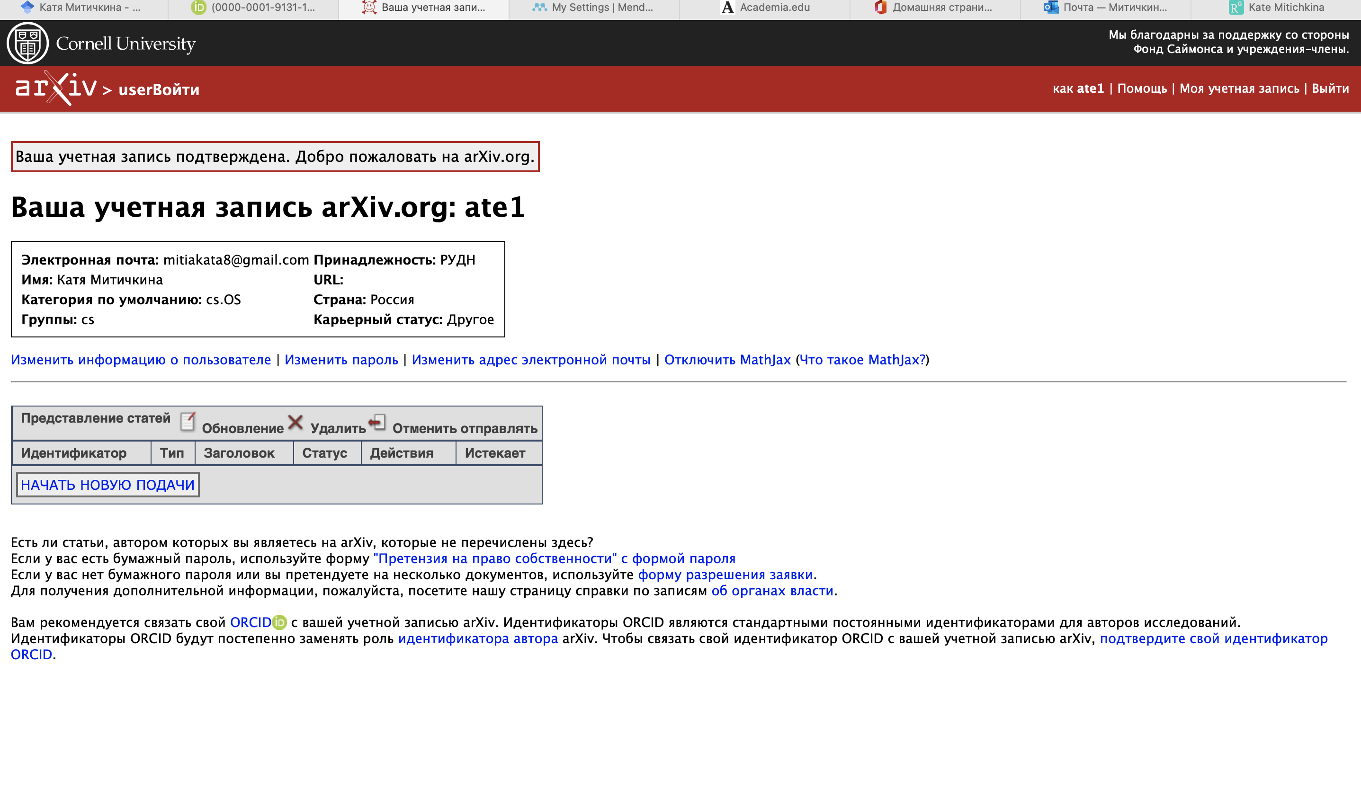 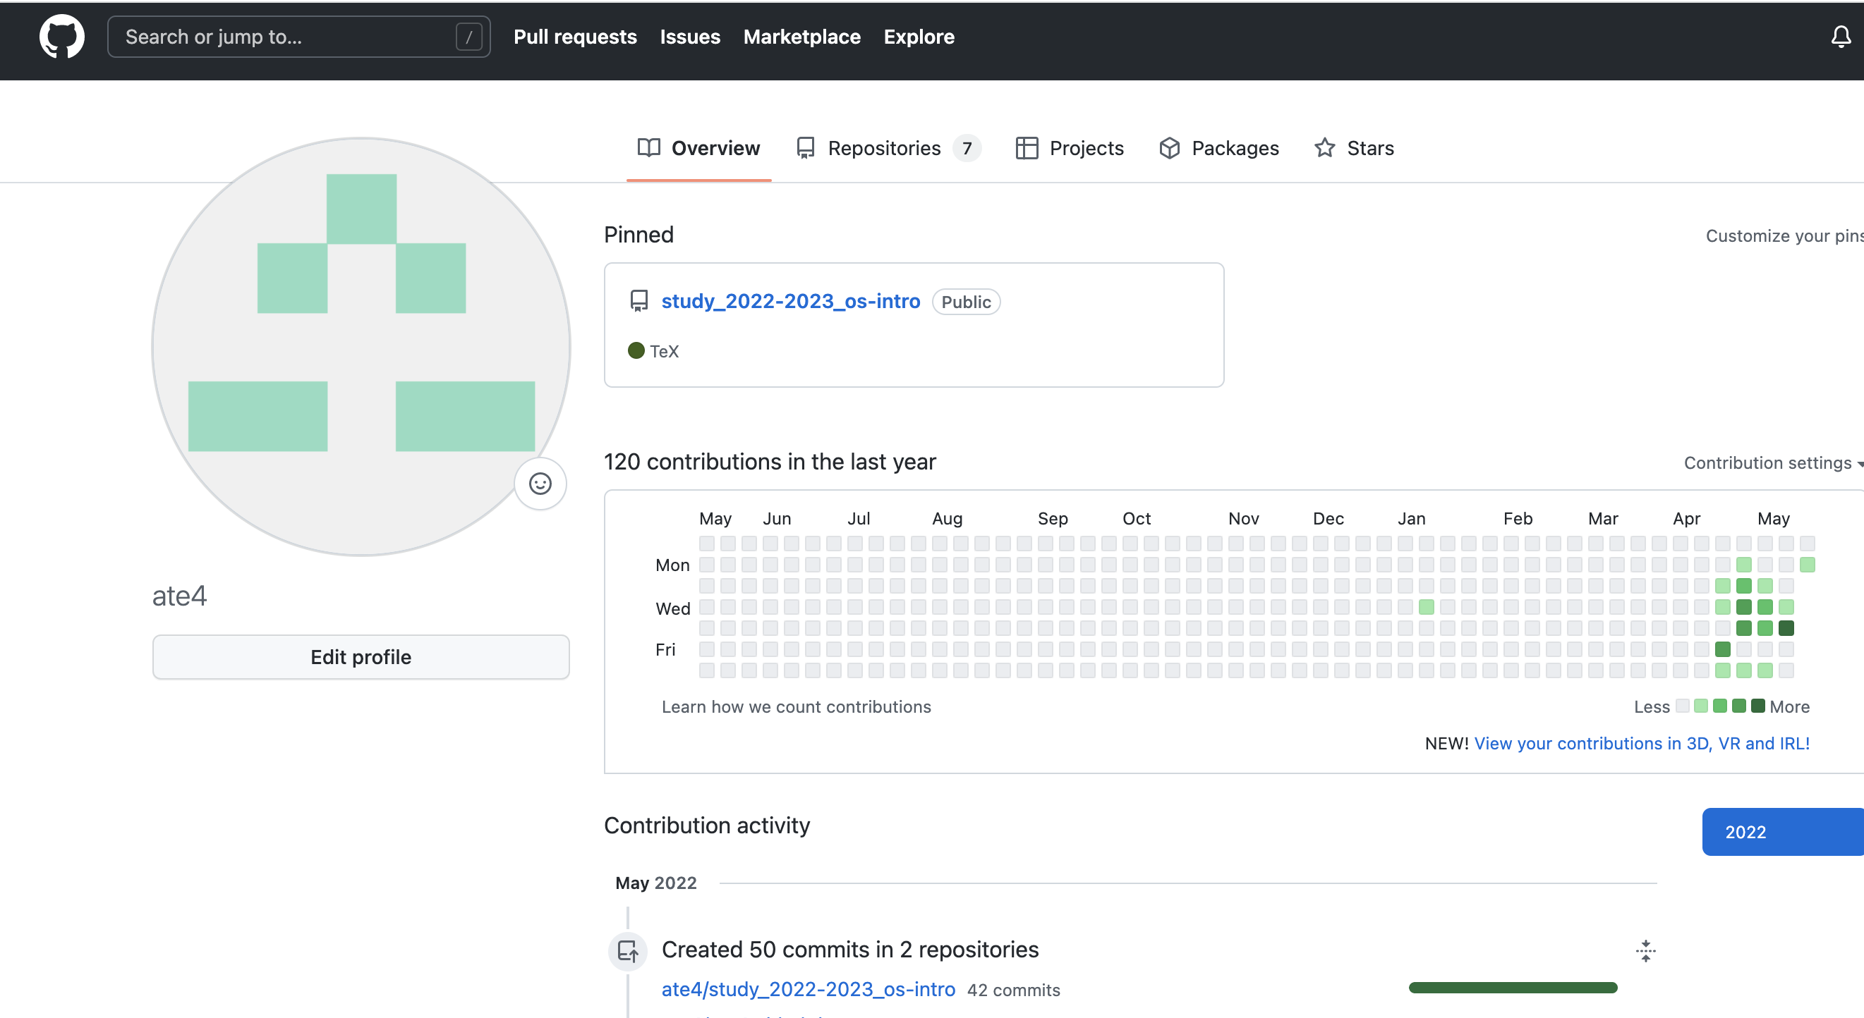
2. Далее я начала редактировать файл, который находится в ~/work/blog/content/authors/admin/index.md. И добавила туда ссылки и поменяла иконки 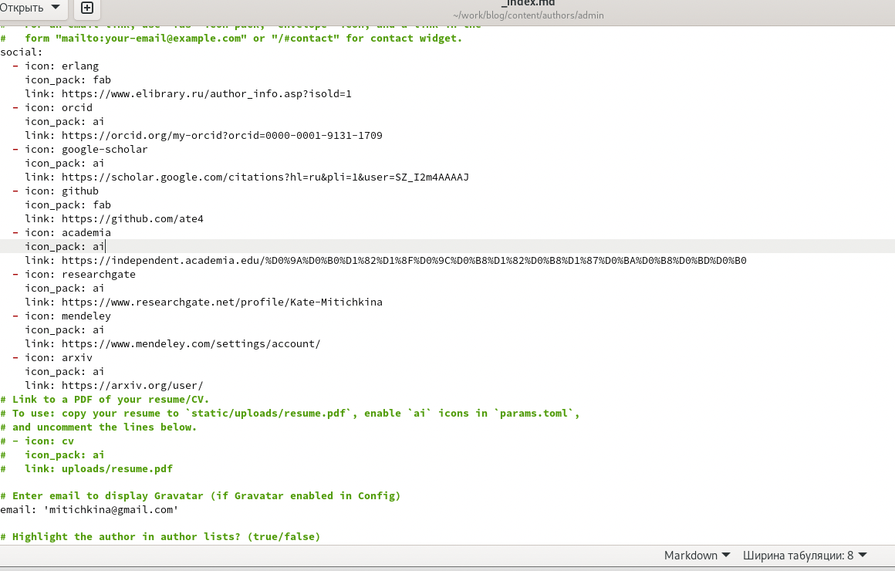
3. Перешла в ~/work/blog/content/post/Lastweek3. Добавила фото и написала пост в файл index.md о прошедшей неделе 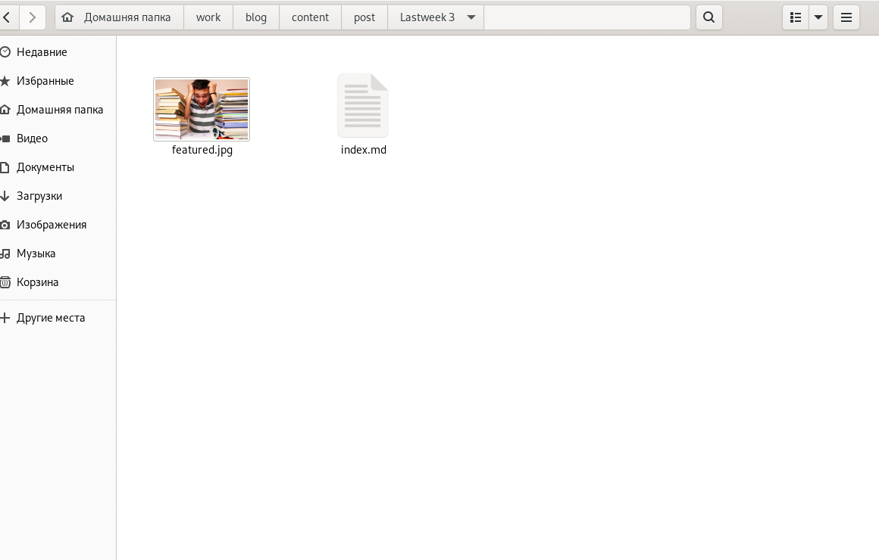 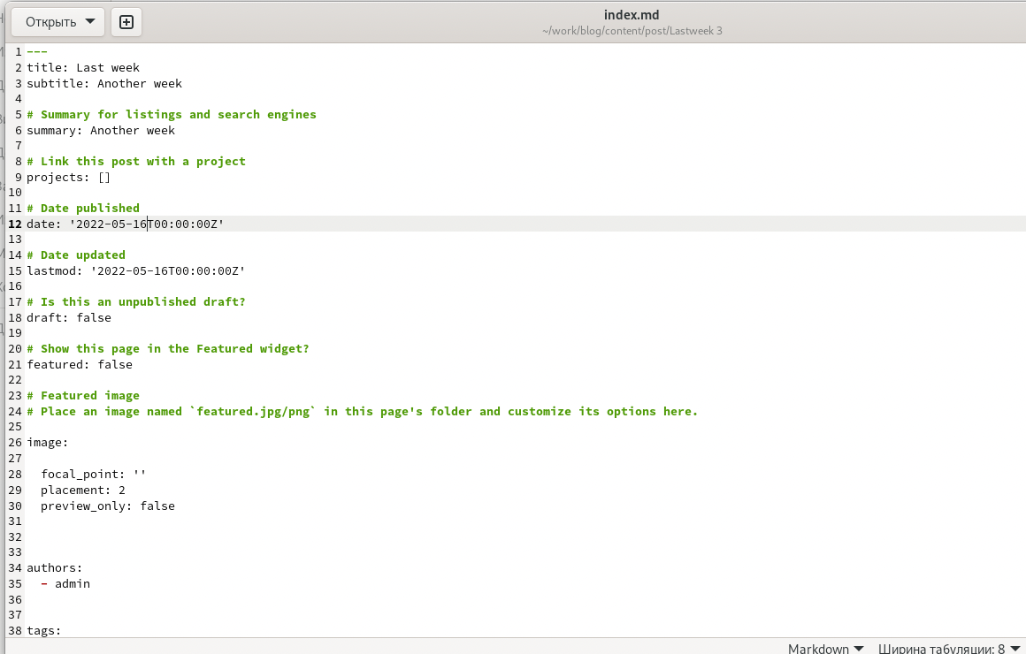
4. Перешла в ~/work/blog/content/post/Report. Добавила фото и написала пост в файл index.md по теме Оформление отчёта 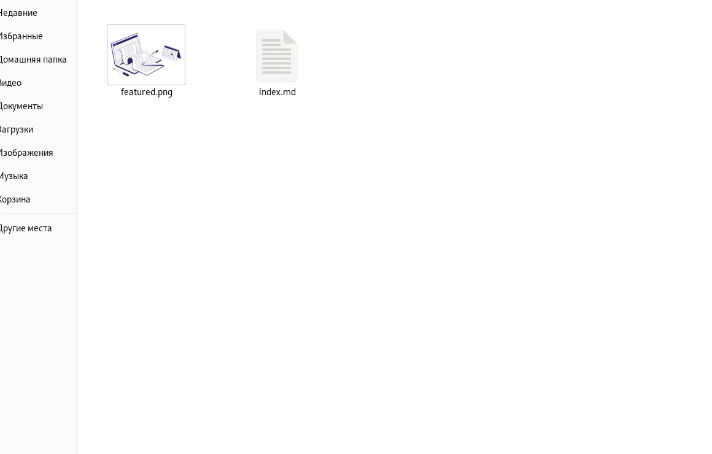 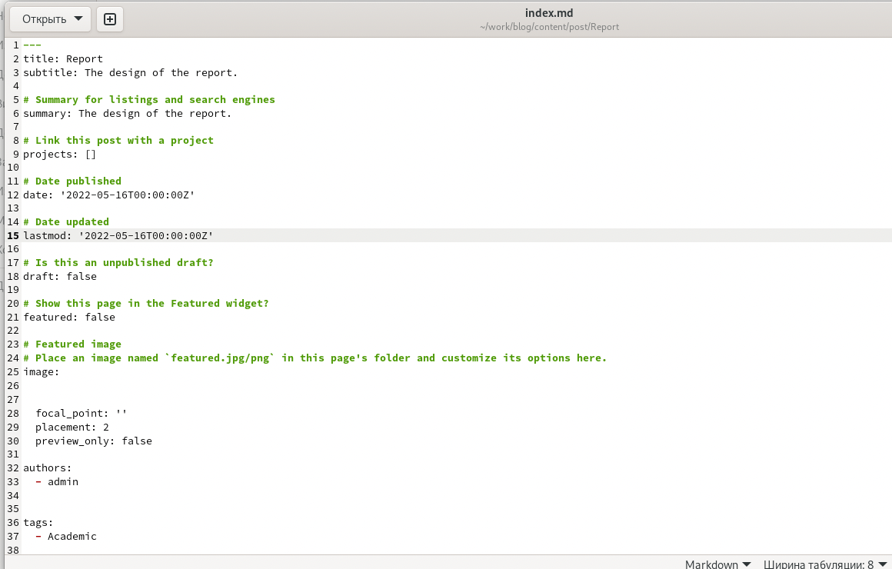

# Выводы

В результате работы добавила к сайту ссылки на научные и библиометрические ресурсы.